融资租赁（外资）企业注册流程
- 核名阶段
核名申请书：企业名称（需3个备选名称）经营范围
股东身份证明：自然人需提供身份证号码
法人需提供营业执照的统一社会信用代码
经办人身份证复印件
- 公司设立阶段
企业住所登记表填写，法人签字拍照并回传
网上设立登记：1、需提供执行董事、财务、监事、联络员身份证正反面及联系方式
自然人需提供身份证正反面照片及联系方式
法人需提供营业执照正（副）本照片
2、提供住所登记表照片
外资股东：法人需提供主体资格证明文件（火封文件）
自然人需提供护照翻译件，最后一次出入境记录
担任公司职位的外籍需提供翻译件
市商务局备案（见附件一）：主体资格证明文件
股东架构图（追溯到自然人）见附件二
在华投资计划
- 工商审批阶段
网上设立登记通过后生成综合业务受理材料，需法人签字并与住所登记表原件一起寄回
- 营业执照生成阶段
工商审批通过后出营业执照，前往各正规刻章店刻章并前往各大银行网点进行开户
- 签三方协议
携带营业执照前往国地税窗口领取三方协议并到银行签约
C:\Users\apple\Desktop\1494206848679349996b95e5b4e612e3de20bc74818761494206709.doc
（地税填写操作说明）填写完成后需点击验证
三方协议三份分别给银行、国税，企业留存一份。

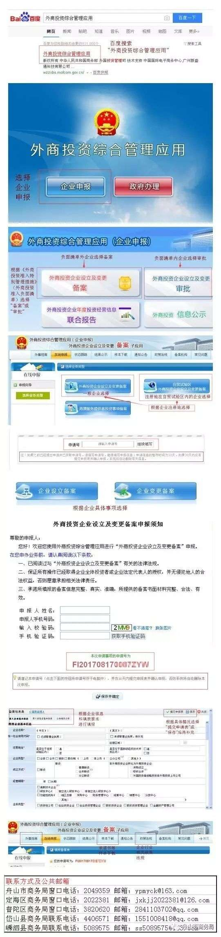
附件一

附件二
